Учитель-логопед Е.С.Шитова

Артикуляционная гимнастика   
в детском саду

ЦЕЛИ, МЕТОДИКИ, КАРТОТЕКА УПРАЖНЕНИЙ

Оглавление

Артикуляционная гимнастика в детском саду: цели, методики, картотека упражнений 2

Цели и задачи воспитателя при проведении артикуляционной гимнастики 2

Таблица: задачи артикуляционной гимнастики 2

Методика проведения артикуляционной гимнастики 4

Перечень артикуляционных упражнений для детей 2-3 лет 6

Перечень артикуляционных упражнений для детей 3-4 лет 9

Перечень артикуляционных упражнений для детей 4-5 лет 15

Перечень артикуляционных упражнений для детей 5-6 лет 21

Перечень артикуляционных упражнений для детей 6-7 лет 27

Примеры конспектов занятий 32

Таблица: фрагмент занятия С.В. Брюнеткиной «Котик Рыжик в детском саду» 33

Таблица: фрагмент занятия О.Н. Понуровской «Сказка о Весёлом Язычке» 34

Наглядный материал для работы 35

Артикуляционная гимнастика в детском саду:   
цели, методики, картотека упражнений

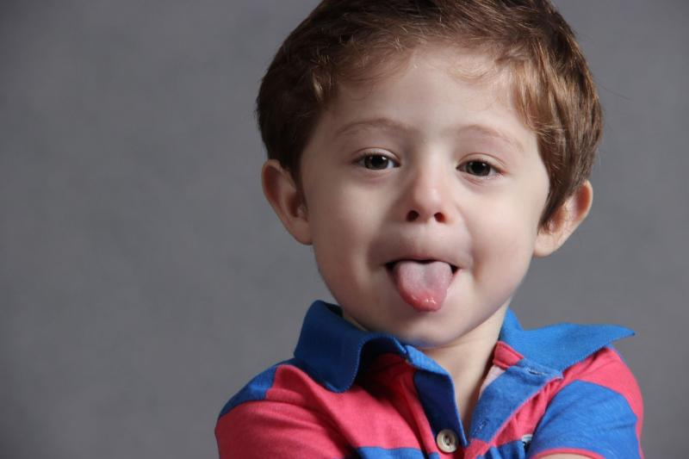

Артикуляционная гимнастика — это комплекс специальных упражнений для развития речевых органов, который обычно проводит логопед. Однако поскольку перед воспитателем тоже стоит задача развивать речь детей, он должен использовать эти упражнения и на своих занятиях. Помимо этого, воспитатель общается и занимается с детьми дольше, чем логопед, у него больше временных возможностей сделать речь каждого ребенка чистой (без нарушения звукопроизношения) и понятной окружающим.

Цели и задачи воспитателя при проведении артикуляционной гимнастики

Артикуляционная гимнастика — это система упражнений, помогающая улучшить подвижность органов артикуляционного аппарата, увеличить объем, силу движений, а также выработать точность и дифференциацию артикуляционных поз (артикулем).

***Это важно. Основная цель гимнастики — выработка качественных движений органов артикуляции и точного, правильного произношения звуков речи.***

Исходя из заданий, ориентированных на различные органы артикуляции, можно выделить ряд задач гимнастики.

Таблица 1 Задачи артикуляционной гимнастики

|  |  |
| --- | --- |
| **Орган артикуляции** | **Задачи гимнастики** |
| Губы | Укреплять мышцы губ, развивать их подвижность, учить удерживать губы в заданной позиции. |
| Язык | Укреплять мышцы языка, развивать его подвижность, способствовать растяжке подъязычной связки (уздечки), укреплять кончик языка, учить удерживать язык широким («лопаточка»), узким («иголочка»), в форме «чашечки» и т.д. |
| Щёки | Укреплять мускулатуру щёк, развивать координацию движений и умение переключаться. |
| Нижняя челюсть | Развивать подвижность нижней челюсти. |
| Мягкое нёбо | Учить контролировать поднимание и опускание мягкого нёба, развивать подвижность мягкого нёба, силу нёбно-глоточного затвора. |

***Все указанные органы артикуляции являются активными, играющими решающую роль в образовании звуков. Они выступают в качестве резонатора, придающего звуку силу и окраску. От их подвижности зависит чистота и точность произношения как одного звука (фонемы), так и слов в целом.***

Воспитатель, как правило, проводит групповую артикуляционную гимнастику, но он должен учитывать индивидуальные особенности детей и предлагать дополнительные упражнения тем, кто имеет в речи большое количество нарушенных звуков (дислалию) или нечёткое произношение (стертую дизартрию). Также нельзя освобождать от гимнастики детей, которые, по мнению воспитателя, говорят чисто и правильно, их лучше просить выполнять более сложные упражнения, хвалить и ставить в пример другим детям.

*[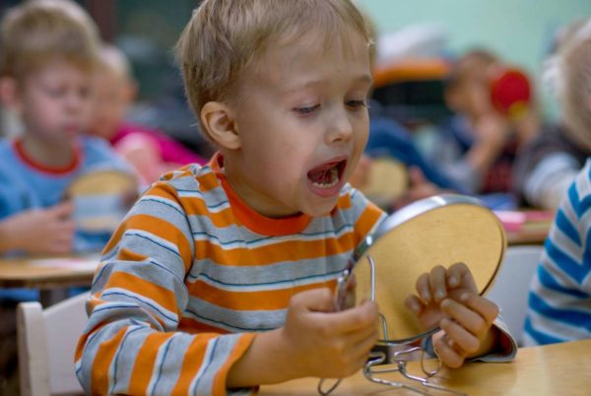](https://melkie.net/wp-content/uploads/2017/08/vospitatel-provodit-artikulyacionnuyu-gimnastiku.jpg)*

**Артикуляционная гимнастика будет максимально эффективной, если начинать её с раннего возраста (1–3 года).** В этом возрасте дети учатся произносить звуки родной речи, и артикуляционная гимнастика поможет научиться произносить некоторые фонемы правильно.

Если у ребенка обнаружена задержка в развитии речи (после 3 лет), гимнастика станет отличным помощником в реабилитации. При заикании можно использовать гимнастику для расслабления мимических и артикуляторных мышц. При проведении различных упражнений можно заметить у ребенка трудности в выполнении определенных заданий и вовремя обратиться к специалисту. Таким образом, артикуляционная гимнастика может выполнять различные функции в зависимости от возраста детей:

* профилактическую;
* коррекционную;
* диагностическую.

Чем раньше будут приняты меры по коррекции звукопроизношения, тем меньше времени потребуется на достижение результата — формирование чистой и правильной речи ребенка.

Методика проведения артикуляционной гимнастики

Артикуляционная гимнастика может проводиться в группах, микрогруппах или индивидуально. В групповой форме гимнастику можно провести утром после зарядки, перед завтраком. В микрогруппах и индивидуально её обычно проводит логопед или родители. Артикуляционные упражнения бывают:

* статические — необходимы для формирования артикуляционного уклада;
* динамические — важны для точности переключения артикуляционной позы в потоке речи.

Выбор упражнений зависит от того, чему нужно научить детей. Воспитатель может составить комплекс упражнений на основании советов логопеда, чтобы учесть индивидуальные особенности детей, работать над их нарушенными звуками, участвовать в автоматизации звуков и коррекции нечёткой артикуляции. Методика проведения гимнастики включает в себя знакомство детей с инструкцией выполнения каждого упражнения, образцом и самостоятельным выполнением.

Основные правила проведения артикуляционной гимнастики:

* продолжительность проведения зависит от возраста, но не должна превышать 10 минут;
* во время гимнастики обязательно нужно использовать зеркало, чтобы ребенок видел свои органы артикуляции;
* гимнастика должна проходить в игровой форме;
* комплекс должен включать не менее 4–5 упражнений, но переутомлять детей большим количеством заданий не нужно;
* если дети затрудняются в выполнении какого-либо упражнения, не заставляйте их, используйте зонды или чайные ложки;
* всегда следите за правильностью и плавностью выполнения упражнений, помните, что качество важнее количества.

*[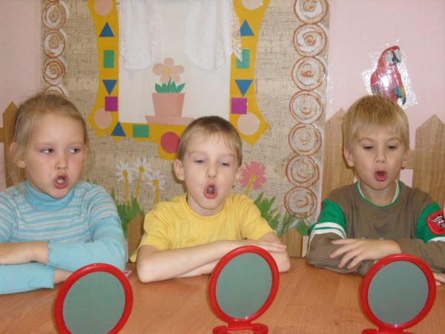](https://melkie.net/wp-content/uploads/2017/08/artikulyacionnaya-gimnastika-v-detskom-sadu.jpg)*

**Артикуляционную гимнастику желательно выполнять по 2 раза в день, например, утром, после зарядки, и вечером**. Заниматься ей нужно регулярно: если ребенок не пошел в детский сад, гимнастику с ним должны провести родители (если он не болеет).

Требования к детям зависят от возрастной группы:

* младшая — ребятам достаточно запомнить основные упражнения и научиться их выполнять;
* средняя — при выполнении упражнений язык не дрожит, движения более чёткие;
* старшая и подготовительная — упражнения выполняются уверенно и быстро, дети хорошо справляются со статическими заданиями.

Для проведения гимнастики в младшей группе воспитателю нужно подготовить наглядный материал и дидактические игры, потому что таким детям выполнять гимнастику очень сложно: мышцы артикуляционного аппарата ещё слабые и малоподвижные, движения плохо контролируются, статические упражнения вызывают неприятные или даже болезненные ощущения. Гимнастика в младшей группе проводится не более 5 минут, включает в себя 4–5 упражнений, каждое из которых повторяется 2–3 раза. Статические упражнения дети должны выполнять по 2–3 секунды.

Перечень артикуляционных упражнений для детей 2-3 лет

Условия выполнения:

1. упражнения проводят в контексте сказки, с применением наглядного, картинного материала.
2. проводить 3-5 раз в день;
3. применять упражнения в режимных моментах, на занятии, на прогулке;
4. в планирование включать 2 упражнения для губ, одно для языка ИЛИ одно для губ, два для языка;
5. планировать по 2-3 упражнения в неделю. В месяц не более 5 упражнений.
6. к новому упражнению переходить после полной отработки предыдущего.

**Примечание:** если упражнение не выработано до автоматизма, включать его в следующий месяц.

Таблица 2 Перечень артикуляционных упражнений для детей 2-3 лет

|  |  |  |
| --- | --- | --- |
| **Название упражнения** | **Цель** | **Инструкция по выполнению упражнения** |
| **«Лягушка»**  Вот понравится лягушкам,  Тянем губы прямо к ушкам.  Потяну, и перестану  И нисколько не устану. | Выработать умение удерживать губы в улыбке, обнажая нижние и верхние передние зубы. | Улыбнуться так, чтобы были видны передние верхние и нижние зубы. (Чтобы показать ребенку, как это сделать, надо про себя произносить звук и). Удерживать в таком положении губы под счет от одного до пяти – десяти.  *Методические указания:*  1. Следить, чтобы при улыбке верхняя губа не подворачивалась, не натягивалась на верхние зубы.  2. Если ребенок не показывает нижние зубы, нужно научить его при сомкнутых губах опускать и поднимать только нижнюю губу. Сначала это упражнение можно проводить так: положив палец под нижнюю губу, опускать и поднимать ее. Зубы при этом сомкнуты, нижняя челюсть неподвижна. |
| **«Хоботок»**  Подражаю я слону.  Губы хоботком тяну.  А теперь их опускаю  И на место возвращаю. | Выработать движение губ вперед. | Вытянуть сомкнутые губы вперед трубочкой. Удерживать в таком положении под счет от одного до пяти – десяти.  *Методические указания:*  1. Следить, чтобы при вытягивании губ вперед не открывался рот; зубы должны быть сомкнуты.  2. Если ребенок не умеет вытянуть губы вперед, предложите дотянуться ему губами до конфетки, находящейся на расстоянии 1,5 – 2 см от губ, и взять ее губами. |
| **«Лягушка - хоботок»**  Свои губы прямо к ушкам  Растяну я, как лягушка.  А теперь слоненок я,  Хоботок есть у меня. | Совершенствовать умения детей чередовать движения губ вперед (хоботок) - в стороны (улыбка). | На счет «раз-два» чередовать упражнение «Лягушка» и упражнение «Хоботок». |
| **«Окошко»** | Вырабатывать умение детей удерживать рот в открытом положении. | На счет «раз» широко открыть рот (окошко открыто), на счет «два» закрыть рот (окошко закрыто). |
| **«Лопаточка»**    Язык лопаткой положи,  И под счет его держи:  Раз, два, три, четыре, пять!  Язык надо расслаблять!    или    Язычок широкий, гладкий –  Получается лопатка! | Вырабатывать умение удерживать язык в спокойном, расслабленном положение. | Улыбнуться, приоткрыть рот, положить широкий передний край языка на нижнюю губу. Удерживать его в таком положении под счет от одного до пяти – десяти.  *Методические указания:*  1. Губы не растягивать в сильную улыбку, чтобы не было напряжения.  2. Следить, чтобы не подворачивалась нижняя губа.  3. Не высовывать язык далеко: он должен только накрывать нижнюю губу.  4. Боковые края языка должны касаться уголков рта.  5. Если это упражнение не получается, надо выполнить упражнение «Месим тесто». |
| **«Месим тесто»** | Вырабатывать умение, расслабив мышцы языка, удерживать его широким и распластанным. | Немного приоткрыть рот, спокойно положить язык на нижнюю губу и, пошлепывая его губами, произносить звуки *«пя-пя-пя …»*. Удерживать широкий язык в спокойном положении при открытом рте под счет от одного до пяти – десяти. |
| **«Иголочка»**  Маленького роста я,  Тонкая и острая.  Носом путь себе ищу,  За собою хвост тащу.  или  Язычок наш, как иголка  Не ленись – уколет колко. | Выработать умение удерживать язык в напряженном состоянии, делая кончик языка «острым». | Улыбнуться, открыть рот. Высунуть язык наружу, чтобы он был «острым», как жало.  *Методические указания:*  1. Следить, чтобы кончик языка не загибался вверх. |
| **«Лопаточка - иголочка»**  Язык лопаткой положи  И спокойно подержи.  Язык иголочкой потом  Потянем тонким острием. | Совершенствовать умение детей чередовать положение языка «широкий - узкий». | На счет «раз-два» чередовать упражнения «Лопаточка» и упражнение «Иголочка». |
| **«Часики»**  Тик – так, тик – так.  Ходят часики — вот так!  Как так? Вот так:  Тик – так, тик – так! | Выработать умение двигать язык к уголкам рта: вправо – влево. | Улыбнуться, показать зубы, отклонить высунутый язык вправо, затем влево. Чередовать движения под счет или читая стихотворение для этого упражнения.  *Методические указания*. Нижняя челюсть при этом остается неподвижной. |
| **«Качели»**  Вверх – вниз, вверх – вниз,  Ты качаться не ленись!  Вверх – вниз, вверх – вниз. | Вырабатывать умение быстро менять положение языка «верх - низ». | Улыбнуться, показать зубы, приоткрыть рот, положить широкий язык за нижние зубы (с внутренней стороны) и удерживать в таком положении под счет от одного до пяти. Потом поднять широкий язык за верхние зубы (тоже с внутренней стороны) и удерживать под счет от одного до пяти. Так поочередно менять положение языка 4 – 6 раз.  *Методические указания*. Следить, чтобы работал только язык, а нижняя челюсть и губы оставались неподвижными. |
| **«Лошадка»**  Ты, лошадка, хвост не прячь!  На тебе помчимся вскачь. | Укреплять мышцы языка и вырабатывать подъем языка вверх. | Улыбнуться, показать зубы, приоткрыть рот и пощелкать кончиком языка (как лошадка цокает копытами).  *Методические указания:*  1. Упражнение в начале выполняется в медленном темпе, потом темп убыстряется.  2. Нижняя челюсть не должна двигаться; работает только язык.  3. Если у ребенка пощелкивание не получается, ребенок должен выполнять упражнение «Приклей конфетку», а потом вернуться к упражнению «Лошадка».  4. Следить, чтобы кончик языка не подворачивался вовнутрь, т.е., чтобы ребенок щелкал языком, а не чмокал. |

Перечень артикуляционных упражнений для детей 3-4 лет

Условия выполнения:

1. упражнения проводят в контексте сказки, с применением наглядного, картинного материала.
2. проводить 3-5 раз в день;
3. применять упражнения в режимных моментах, на занятии, на прогулке;
4. в планирование включать 2 упражнения для губ, 2 для языка ИЛИ одно для губ, три для языка ИЛИ три для губ, одно для языка;
5. планировать по 3-4 упражнения в неделю. В месяц не более 6 упражнений.
6. к новому упражнению переходить после полной отработки предыдущего.

**Примечание:** если упражнение не выработано до автоматизма, включать его в следующий месяц. Таким образом, 1-2 упражнения должны повторно включаться в планирование на следующий месяц.

Таблица 3 Перечень артикуляционных упражнений для детей 3-4 лет

|  |  |  |
| --- | --- | --- |
| **Название упражнения** | **Цель** | **Инструкция по выполнению упражнения** |
| **«Лягушка»**  Вот понравится лягушкам,  Тянем губы прямо к ушкам.  Потяну, и перестану  И нисколько не устану. | Выработать умение удерживать губы в улыбке, обнажая нижние и верхние передние зубы. | Улыбнуться так, чтобы были видны передние верхние и нижние зубы. (Чтобы показать ребенку, как это сделать, надо про себя произносить звук и). Удерживать в таком положении губы под счет от одного до пяти – десяти.  *Методические указания:*  1. Следить, чтобы при улыбке верхняя губа не подворачивалась, не натягивалась на верхние зубы.  2. Если ребенок не показывает нижние зубы, нужно научить его при сомкнутых губах опускать и поднимать только нижнюю губу. Сначала это упражнение можно проводить так: положив палец под нижнюю губу, опускать и поднимать ее. Зубы при этом сомкнуты, нижняя челюсть неподвижна. |
| **«Хоботок»**  Подражаю я слону.  Губы хоботком тяну.  А теперь их опускаю  И на место возвращаю. | Выработать движение губ вперед. | Вытянуть сомкнутые губы вперед трубочкой. Удерживать в таком положении под счет от одного до пяти – десяти.  *Методические указания:*  1. Следить, чтобы при вытягивании губ вперед не открывался рот; зубы должны быть сомкнуты.  2. Если ребенок не умеет вытянуть губы вперед, предложите дотянуться ему губами до конфетки, находящейся на расстоянии 1,5 – 2 см от губ, и взять ее губами. |
| **«Лягушка - хоботок»**  Свои губы прямо к ушкам  Растяну я, как лягушка.  А теперь слоненок я,  Хоботок есть у меня. | Совершенствовать умения детей чередовать движения губ вперед (хоботок) - в стороны (улыбка). | На счет «раз-два» чередовать упражнение «Лягушка» и упражнение «Хоботок». |
| **«Окошко»** | Вырабатывать умение детей удерживать рот в открытом положении. | На счет «раз» широко открыть рот (окошко открыто), на счет «два» закрыть рот (окошко закрыто). |
| **«Лопаточка»**    Язык лопаткой положи,  И под счет его держи:  Раз, два, три, четыре, пять!  Язык надо расслаблять!    или    Язычок широкий, гладкий –  Получается лопатка! | Вырабатывать умение удерживать язык в спокойном, расслабленном положение. | Улыбнуться, приоткрыть рот, положить широкий передний край языка на нижнюю губу. Удерживать его в таком положении под счет от одного до пяти – десяти.  *Методические указания:*  1. Губы не растягивать в сильную улыбку, чтобы не было напряжения.  2. Следить, чтобы не подворачивалась нижняя губа.  3. Не высовывать язык далеко: он должен только накрывать нижнюю губу.  4. Боковые края языка должны касаться уголков рта.  5. Если это упражнение не получается, надо выполнить упражнение «Месим тесто». |
| **«Месим тесто»** | Вырабатывать умение, расслабив мышцы языка, удерживать его широким и распластанным. | Немного приоткрыть рот, спокойно положить язык на нижнюю губу и, пошлепывая его губами, произносить звуки *«пя-пя-пя …»*. Удерживать широкий язык в спокойном положении при открытом рте под счет от одного до пяти – десяти. |
| **«Иголочка»**  Маленького роста я,  Тонкая и острая.  Носом путь себе ищу,  За собою хвост тащу.  или  Язычок наш, как иголка  Не ленись – уколет колко. | Выработать умение удерживать язык в напряженном состоянии, делая кончик языка «острым». | Улыбнуться, открыть рот. Высунуть язык наружу, чтобы он был «острым», как жало.  *Методические указания:*  1. Следить, чтобы кончик языка не загибался вверх. |
| **«Лопаточка - иголочка»**  Язык лопаткой положи  И спокойно подержи.  Язык иголочкой потом  Потянем тонким острием. | Совершенствовать умение детей чередовать положение языка «широкий - узкий». | На счет «раз-два» чередовать упражнения «Лопаточка» и упражнение «Иголочка». |
| **«Часики»**  Тик – так, тик – так.  Ходят часики — вот так!  Как так? Вот так:  Тик – так, тик – так! | Выработать умение двигать язык к уголкам рта: вправо – влево. | Улыбнуться, показать зубы, отклонить высунутый язык вправо, затем влево. Чередовать движения под счет или читая стихотворение для этого упражнения.  *Методические указания*. Нижняя челюсть при этом остается неподвижной. |
| **«Качели»**  Вверх – вниз, вверх – вниз,  Ты качаться не ленись!  Вверх – вниз, вверх – вниз. | Вырабатывать умение быстро менять положение языка «верх - низ». | Улыбнуться, показать зубы, приоткрыть рот, положить широкий язык за нижние зубы (с внутренней стороны) и удерживать в таком положении под счет от одного до пяти. Потом поднять широкий язык за верхние зубы (тоже с внутренней стороны) и удерживать под счет от одного до пяти. Так поочередно менять положение языка 4 – 6 раз.  *Методические указания*. Следить, чтобы работал только язык, а нижняя челюсть и губы оставались неподвижными. |
| **«Индюк»** | Вырабатывать подъём языка вверх, подвижность его передней части. | Приоткрыть рот, положить язык на нижнюю губу и производить движения широким передним краем языка по верхней губе вперёд и назад, стараясь не отрывать язык от губы, как бы поглаживая её.  Сначала производить медленные движения, потом убыстрить темп и добавить голос, пока не слышится бл - бл (как индюк болбочет).  *Методические указания*.  - Следить, чтобы язык был широким и не сужался.  - Чтобы движения языком были вперёд - назад, а не из стороны в сторону.  - Язык должен «облизывать» верхнюю губу, а не выбрасываться вперёд. |
| **«Лошадка»**  Ты, лошадка, хвост не прячь!  На тебе помчимся вскачь. | Укреплять мышцы языка и вырабатывать подъем языка вверх. | Улыбнуться, показать зубы, приоткрыть рот и пощелкать кончиком языка (как лошадка цокает копытами).  *Методические указания:*  1. Упражнение в начале выполняется в медленном темпе, потом темп убыстряется.  2. Нижняя челюсть не должна двигаться; работает только язык.  3. Если у ребенка пощелкивание не получается, ребенок должен выполнять упражнение «Приклей конфетку», а потом вернуться к упражнению «Лошадка».  4. Следить, чтобы кончик языка не подворачивался вовнутрь, т.е., чтобы ребенок щелкал языком, а не чмокал. |
| **«Приклей конфетку»** | Укрепить мышцы языка и отработать подъем языка вверх. | Положить широкий кончик языка на нижнюю губу. На самый край языка положить тоненький кусочек ириски, приклеить кусочек конфетки к нёбу за верхними зубами.  *Методические указания:*  1. Следить, чтобы работал только язык. Нижняя челюсть должна быть неподвижна.  2. Рот открывать не шире чем на 1,5 – 2 см.  3. Если нижняя челюсть участвует в выполнении движения, можно поставить чистый указательный палец ребенка сбоку между коренными зубами (тогда он не будет закрывать рот).  4. Выполнять упражнение надо в медленном темпе. |
| **«Загнать мяч в ворота»** | Вырабатывать длительную, направленную воздушную струю. | Вытянуть губы вперёд трубочкой и длительно дуть на ватный шарик (лежит на столе перед ребёнком), загоняя его между двумя кубиками.  *Методические указания.*  - Следить, чтобы не надувались щёки, для этого их можно слегка придерживать пальцами.  - Загонять шарик на одном выдохе, не допуская, чтобы воздушная струя была прерывистой. |
| **«Наказать непослушный язык»** | Вырабатывать умение, расслабив мышцы языка, удерживать его широким, распластанным. | Немного приоткрыть рот, спокойно положить язык на нижнюю губу и, пошлёпывая его губами, произнести звук «пя-пя-пя».  Удерживать широкий язык в спокойном положении при открытом рте под счёт до 5, до 10.  *Методические указания.*  - Нижнюю губу не следует подворачивать и натягивать на нижние зубы.  - Язык должен быть широким, края его касаются уголков рта.  - Похлопывать язык губами надо несколько раз на одном выдохе.  - Следить, чтобы ребёнок не задерживал при этом выдыхаемый воздух. |
| **«Почистим зубы»** | Научить детей удерживать кончик языка за нижними зубами. | Улыбнуться, показать зубы, приоткрыть рот и кончиком языка почистить нижние зубы, делая сначала движения языком из стороны в сторону, потом снизу-вверх.  *Методические указания*.  - Губы неподвижны, находятся в положении улыбки.  - Двигая кончиком языка из стороны в сторону, следить, чтобы он находился у десен, а не скользил по верхнему краю зубов.  - Двигая языком снизу вверх, следить, чтобы кончик языка был широким и начинал движение от корней нижних зубов. |
| **«Чьи зубы чище»** | Вырабатывать подъём языка вверх | Приоткрыть рот и кончиком языка «почистить» верхние зубы с внутренней стороны, делая движения языком из стороны в сторону.  *Методические указания*.  - Губы в улыбке, верхние и нижние зубы видны.  - Следить, чтобы кончик языка не высовывался, не загибался внутрь, а находился у верхних зубов.  - Нижняя челюсть неподвижна, работает только язык. |

Перечень артикуляционных упражнений для детей 4-5 лет

Условия выполнения:

1. упражнения проводят с помощью игровых и наглядных приемов: по картинкам, по образцу, перед индивидуальным зеркалом;

2. проводить 3-5 раз в день;

3. применять упражнения в режимных моментах, на занятии, на прогулке;

4. в планирование включать 2 упражнения для губ, 3 для языка ИЛИ 3 для губ, два для языка;

5. планировать по 4-5 упражнений в неделю. В месяц не более 7 упражнений.

6. к новому упражнению переходить после полной отработки предыдущего.

**Примечание:** если упражнение не выработано до автоматизма, включать его в следующий месяц. Таким образом, 1-2 упражнения должны повторно включаться в планирование на следующий месяц.

Таблица 4 Перечень артикуляционных упражнений для детей 4-5 лет

|  |  |  |
| --- | --- | --- |
| **Название упражнения** | **Цель** | **Инструкция по выполнению упражнения** |
| **«Лягушка»**  Вот понравится лягушкам,  Тянем губы прямо к ушкам.  Потяну, и перестану  И не сколько не устану. | Выработать умение удерживать губы в улыбке, обнажая нижние и верхние передние зубы. | Улыбнуться так, чтобы были видны передние верхние и нижние зубы. (Чтобы показать ребенку, как это сделать, надо про себя произносить звук и). Удерживать в таком положении губы под счет от одного до пяти – десяти.  *Методические указания:*  1. Следить, чтобы при улыбке верхняя губа не подворачивалась, не натягивалась на верхние зубы.  2. Если ребенок не показывает нижние зубы, нужно научить его при сомкнутых губах опускать и поднимать только нижнюю губу. Сначала это упражнение можно проводить так: положив палец под нижнюю губу, опускать и поднимать ее. Зубы при этом сомкнуты, нижняя челюсть неподвижна. |
| **«Хоботок»**  Подражаю я слону.  Губы хоботком тяну.  А теперь их опускаю  И на место возвращаю. | Выработать движение губ вперед. | Вытянуть сомкнутые губы вперед трубочкой. Удерживать в таком положении под счет от одного до пяти – десяти.  *Методические указания:*  1. Следить, чтобы при вытягивании губ вперед не открывался рот; зубы должны быть сомкнуты.  2. Если ребенок не умеет вытянуть губы вперед, предложите дотянуться ему губами до конфетки, находящейся на расстоянии 1,5 – 2 см от губ, и взять ее губами. |
| **«Лягушка - хоботок»**  Свои губы прямо к ушкам  Растяну я, как лягушка.  А теперь слоненок я,  Хоботок есть у меня. | Совершенствовать умения детей чередовать движения губ вперед (хоботок) - в стороны (улыбка). | На счет «раз-два» чередовать упражнение «Лягушка» и упражнение «Хоботок». |
| **«Окошко»** | Вырабатывать умение детей удерживать рот в открытом положении. | На счет «раз» широко открыть рот (окошко открыто), на счет «два» закрыть рот (окошко закрыто). |
| **«Лопаточка»**    Язык лопаткой положи,  И под счет его держи:  Раз, два, три, четыре, пять!  Язык надо расслаблять!    или    Язычок широкий, гладкий –  Получается лопатка! | Вырабатывать умение удерживать язык в спокойном, расслабленном положение. | Улыбнуться, приоткрыть рот, положить широкий передний край языка на нижнюю губу. Удерживать его в таком положении под счет от одного до пяти – десяти.  *Методические указания:*  1. Губы не растягивать в сильную улыбку, чтобы не было напряжения.  2. Следить, чтобы не подворачивалась нижняя губа.  3. Не высовывать язык далеко: он должен только накрывать нижнюю губу.  4. Боковые края языка должны касаться уголков рта.  5. Если это упражнение не получается, надо выполнить упражнение «Месим тесто». |
| **«Месим тесто»** | Вырабатывать умение, расслабив мышцы языка, удерживать его широким и распластанным. | Немного приоткрыть рот, спокойно положить язык на нижнюю губу и, пошлепывая его губами, произносить звуки *«пя-пя-пя …»*. Удерживать широкий язык в спокойном положении при открытом рте под счет от одного до пяти – десяти. |
| **«Трубочка»** | Выработать умение поднимать края языка, сворачивая в трубочку. | Открыть рот, свернуть язык трубочкой. Длительно подуть в эту трубочку. |
| **«Иголочка»**  Маленького роста я,  Тонкая и острая.  Носом путь себе ищу,  За собою хвост тащу.  или  Язычок наш, как иголка  Не ленись – уколет колко. | Выработать умение удерживать язык в напряженном состоянии, делая кончик языка «острым». | Улыбнуться, открыть рот. Высунуть язык наружу, чтобы он был «острым», как жало.  *Методические указания:*  1. Следить, чтобы кончик языка не загибался вверх. |
| **«Лопаточка - иголочка»**  Язык лопаткой положи  И спокойно подержи.  Язык иголочкой потом  Потянем тонким острием. | Совершенствовать умение детей чередовать положение языка «широкий - узкий». | На счет «раз-два» чередовать упражнения «Лопаточка» и упражнение «Иголочка». |
| **«Часики»**  Тик – так, тик – так.  Ходят часики — вот так!  Как так? Вот так:  Тик – так, тик – так! | Выработать умение двигать язык к уголкам рта: вправо – влево. | Улыбнуться, показать зубы, отклонить высунутый язык вправо, затем влево. Чередовать движения под счет или читая стихотворение для этого упражнения.  *Методические указания*. Нижняя челюсть при этом остается неподвижной. |
| **«Качели»**  Вверх – вниз, вверх – вниз,  Ты качаться не ленись!  Вверх – вниз, вверх – вниз. | Вырабатывать умение быстро менять положение языка «верх - низ». | Улыбнуться, показать зубы, приоткрыть рот, положить широкий язык за нижние зубы (с внутренней стороны) и удерживать в таком положении под счет от одного до пяти. Потом поднять широкий язык за верхние зубы (тоже с внутренней стороны) и удерживать под счет от одного до пяти. Так поочередно менять положение языка 4 – 6 раз.  *Методические указания*. Следить, чтобы работал только язык, а нижняя челюсть и губы оставались неподвижными. |
| **«Чашечка»** | Научиться удерживать язык в форме чашечки наверху, у верхних зубов. Укреплять мускулатуру языка. | Улыбнуться, открыть рот и установить язык наверху в форме чашечки.  *Методические указания.*  - Если «Чашечка» не получается, то необходимо распластать язык на нижней губе и слегка надавить на середину языка. При этом края языка поднимаются вверх, и язык принимает нужную форму.  - Можно также распластать язык похлопыванием по нему губами, завернуть его на верхнюю губу, придерживая края пальчиками.  - При выполнении упражнения края языка находятся у верхних зубов. |
| **«Индюк»** | Вырабатывать подъём языка вверх, подвижность его передней части. | Приоткрыть рот, положить язык на нижнюю губу и производить движения широким передним краем языка по верхней губе вперёд и назад, стараясь не отрывать язык от губы, как бы поглаживая её.  Сначала производить медленные движения, потом убыстрить темп и добавить голос, пока не слышится бл - бл (как индюк болбочет).  *Методические указания*.  - Следить, чтобы язык был широким и не сужался.  - Чтобы движения языком были вперёд - назад, а не из стороны в сторону.  - Язык должен «облизывать» верхнюю губу, а не выбрасываться вперёд. |
| **«Лошадка»**  Ты, лошадка, хвост не прячь!  На тебе помчимся вскачь. | Укреплять мышцы языка и вырабатывать подъем языка вверх. | Улыбнуться, показать зубы, приоткрыть рот и пощелкать кончиком языка (как лошадка цокает копытами).  *Методические указания:*  1. Упражнение в начале выполняется в медленном темпе, потом темп убыстряется.  2. Нижняя челюсть не должна двигаться; работает только язык.  3. Если у ребенка пощелкивание не получается, ребенок должен выполнять упражнение «Приклей конфетку», а потом вернуться к упражнению «Лошадка».  4. Следить, чтобы кончик языка не подворачивался вовнутрь, т.е., чтобы ребенок щелкал языком, а не чмокал. |
| **«Приклей конфетку»** | Укрепить мышцы языка и отработать подъем языка вверх. | Положить широкий кончик языка на нижнюю губу. На самый край языка положить тоненький кусочек ириски, приклеить кусочек конфетки к нёбу за верхними зубами.  *Методические указания:*  1. Следить, чтобы работал только язык. Нижняя челюсть должна быть неподвижна.  2. Рот открывать не шире чем на 1,5 – 2 см.  3. Если нижняя челюсть участвует в выполнении движения, можно поставить чистый указательный палец ребенка сбоку между коренными зубами (тогда он не будет закрывать рот).  4. Выполнять упражнение надо в медленном темпе. |
| **«Загнать мяч в ворота»** | Вырабатывать длительную, направленную воздушную струю. | Вытянуть губы вперёд трубочкой и длительно дуть на ватный шарик (лежит на столе перед ребёнком), загоняя его между двумя кубиками.  *Методические указания.*  - Следить, чтобы не надувались щёки, для этого их можно слегка придерживать пальцами.  - Загонять шарик на одном выдохе, не допуская, чтобы воздушная струя была прерывистой. |
| **«Наказать непослушный язык»** | Вырабатывать умение, расслабив мышцы языка, удерживать его широким, распластанным. | Немного приоткрыть рот, спокойно положить язык на нижнюю губу и, пошлёпывая его губами, произнести звук «пя-пя-пя».  Удерживать широкий язык в спокойном положении при открытом рте под счёт до 5, до 10.  *Методические указания.*  - Нижнюю губу не следует подворачивать и натягивать на нижние зубы.  - Язык должен быть широким, края его касаются уголков рта.  - Похлопывать язык губами надо несколько раз на одном выдохе.  - Следить, чтобы ребёнок не задерживал при этом выдыхаемый воздух. |
| **«Почистим зубы»** | Научить детей удерживать кончик языка за нижними зубами. | Улыбнуться, показать зубы, приоткрыть рот и кончиком языка почистить нижние зубы, делая сначала движения языком из стороны в сторону, потом снизу-вверх.  *Методические указания*.  - Губы неподвижны, находятся в положении улыбки.  - Двигая кончиком языка из стороны в сторону, следить, чтобы он находился у десен, а не скользил по верхнему краю зубов.  - Двигая языком снизу вверх, следить, чтобы кончик языка был широким и начинал движение от корней нижних зубов. |

Перечень артикуляционных упражнений для детей 5-6 лет

Условия выполнения:

1. упражнения выполняются по образцу, под счет, перед индивидуальным зеркалом;
2. проводить 3-5 раз в день;
3. применять упражнения в режимных моментах, на занятии, на прогулке;
4. в планирование включать 3 упражнения для губ, 3 для языка ИЛИ 2 для губ, 4 для языка;
5. планировать по 5-6 упражнений в неделю. В месяц не более 8 упражнений.
6. к новому упражнению переходить после полной отработки предыдущего.

**Примечание:** если упражнение не выработано до автоматизма, включать его в следующий месяц. Таким образом, 1-2 упражнения должны повторно включаться в планирование на следующий месяц.

Таблица 5 Перечень артикуляционных упражнений для детей 5-6 лет

|  |  |  |
| --- | --- | --- |
| **Название упражнения** | **Цель** | **Инструкция по выполнению упражнения** |
| **«Лягушка - хоботок»** | Совершенствовать умения детей чередовать движения губ вперед (хоботок) - в стороны (улыбка). | На счет «раз-два» чередовать упражнение «Лягушка» и упражнение «Хоботок». |
| **«Окошко»** | Вырабатывать умение детей удерживать рот в открытом положении. | На счет «раз» широко открыть рот (окошко открыто), на счет «два» закрыть рот (окошко закрыто). |
| **«Лопаточка»** | Вырабатывать умение удерживать язык в спокойном, расслабленном положение. | Улыбнуться, приоткрыть рот, положить широкий передний край языка на нижнюю губу. Удерживать его в таком положении под счет от одного до пяти – десяти.  *Методические указания:*  1. Губы не растягивать в сильную улыбку, чтобы не было напряжения.  2. Следить, чтобы не подворачивалась нижняя губа.  3. Не высовывать язык далеко: он должен только накрывать нижнюю губу.  4. Боковые края языка должны касаться уголков рта.  5. Если это упражнение не получается, надо выполнить упражнение «Месим тесто». |
| **«Месим тесто»** | Вырабатывать умение, расслабив мышцы языка, удерживать его широким и распластанным. | Немного приоткрыть рот, спокойно положить язык на нижнюю губу и, пошлепывая его губами, произносить звуки *«пя-пя-пя …»*. Удерживать широкий язык в спокойном положении при открытом рте под счет от одного до пяти – десяти. |
| **«Трубочка»** | Выработать умение поднимать края языка, сворачивая в трубочку. | Открыть рот, свернуть язык трубочкой. Длительно подуть в эту трубочку. |
| **«Иголочка»** | Выработать умение удерживать язык в напряженном состоянии, делая кончик языка «острым». | Улыбнуться, открыть рот. Высунуть язык наружу, чтобы он был «острым», как жало.  *Методические указания:*  1. Следить, чтобы кончик языка не загибался вверх. |
| **«Лопаточка - иголочка»** | Совершенствовать умение детей чередовать положение языка «широкий - узкий». | На счет «раз-два» чередовать упражнения «Лопаточка» и упражнение «Иголочка». |
| **«Часики»** | Выработать умение двигать язык к уголкам рта: вправо – влево. | Улыбнуться, показать зубы, отклонить высунутый язык вправо, затем влево. Чередовать движения под счет или читая стихотворение для этого упражнения.  *Методические указания*. Нижняя челюсть при этом остается неподвижной. |
| **«Качели»** | Вырабатывать умение быстро менять положение языка «верх - низ». | Улыбнуться, показать зубы, приоткрыть рот, положить широкий язык за нижние зубы (с внутренней стороны) и удерживать в таком положении под счет от одного до пяти. Потом поднять широкий язык за верхние зубы (тоже с внутренней стороны) и удерживать под счет от одного до пяти. Так поочередно менять положение языка 4 – 6 раз.  *Методические указания*. Следить, чтобы работал только язык, а нижняя челюсть и губы оставались неподвижными. |
| **«Чашечка»** | Научиться удерживать язык в форме чашечки наверху, у верхних зубов. Укреплять мускулатуру языка. | Улыбнуться, открыть рот и установить язык наверху в форме чашечки.  *Методические указания.*  - Если «Чашечка» не получается, то необходимо распластать язык на нижней губе и слегка надавить на середину языка. При этом края языка поднимаются вверх, и язык принимает нужную форму.  - Можно также распластать язык похлопыванием по нему губами, завернуть его на верхнюю губу, придерживая края пальчиками.  - При выполнении упражнения края языка находятся у верхних зубов. |
| **«Индюк»** | Вырабатывать подъём языка вверх, подвижность его передней части. | Приоткрыть рот, положить язык на нижнюю губу и производить движения широким передним краем языка по верхней губе вперёд и назад, стараясь не отрывать язык от губы, как бы поглаживая её.  Сначала производить медленные движения, потом убыстрить темп и добавить голос, пока не слышится бл - бл (как индюк болбочет).  *Методические указания*.  - Следить, чтобы язык был широким и не сужался.  - Чтобы движения языком были вперёд - назад, а не из стороны в сторону.  - Язык должен «облизывать» верхнюю губу, а не выбрасываться вперёд. |
| **«Лошадка»** | Укреплять мышцы языка и вырабатывать подъем языка вверх. | Улыбнуться, показать зубы, приоткрыть рот и пощелкать кончиком языка (как лошадка цокает копытами).  *Методические указания:*  1. Упражнение в начале выполняется в медленном темпе, потом темп убыстряется.  2. Нижняя челюсть не должна двигаться; работает только язык.  3. Если у ребенка пощелкивание не получается, ребенок должен выполнять упражнение «Приклей конфетку», а потом вернуться к упражнению «Лошадка».  4. Следить, чтобы кончик языка не подворачивался вовнутрь, т.е., чтобы ребенок щелкал языком, а не чмокал. |
| **«Грибок»** | Учить удерживать язык вверху. | Положить широкий язык на нижнюю губу. На кончик языка поместить тоненький кусочек ириски, приклеить конфетку к небу за верхними резцами. |
| **«Гармошка»** | Укрепить мышцы языка. Растягивать подъязычную уздечку. | Улыбнуться, приоткрыть рот, приклеить язык к верхнему нёбу и, не отпуская языка, закрывать и открывать рот. Губы находятся в положении улыбки.  *Методические указания.*  - Следить, чтобы губы были неподвижны, когда открывается рот.  - Открывать и закрывать рот, удерживая его в каждом положении под счёт от 3 - 5.  - Следить, чтобы при открытии рта не провисала одна из сторон языка. |
| **«Загнать мяч в ворота»** | Вырабатывать длительную, направленную воздушную струю. | Вытянуть губы вперёд трубочкой и длительно дуть на ватный шарик (лежит на столе перед ребёнком), загоняя его между двумя кубиками.  *Методические указания.*  - Следить, чтобы не надувались щёки, для этого их можно слегка придерживать пальцами.  - Загонять шарик на одном выдохе, не допуская, чтобы воздушная струя была прерывистой. |
| **«Наказать непослушный язык»** | Вырабатывать умение, расслабив мышцы языка, удерживать его широким, распластанным. | Немного приоткрыть рот, спокойно положить язык на нижние зубы и, покусывать его.  *Методические указания.*  - Похлопывать язык губами надо несколько раз на одном выдохе.  - Следить, чтобы ребёнок не задерживал при этом выдыхаемый воздух. |
| **«Почистим зубы»** | Совершенствовать умение поднимать язык на верхние зубы и класть перед нижними зубами. | Улыбнуться, показать зубы, приоткрыть рот и кончиком языка почистить верхние, нижние зубы, делая сначала движения языком из стороны в сторону, потом снизу вверх.  *Методические указания*.  - Губы неподвижны, находятся в положении улыбки.  - Двигая кончиком языка из стороны в сторону, следить, чтобы он находился у десен, а не скользил по верхнему краю зубов.  - Двигая языком снизу вверх, следить, чтобы кончик языка был широким и начинал движение от корней нижних зубов. |
| **«Вкусное варенье»** | Вырабатывать движение широкой передней части языка вверх и положение языка, близкое к форме чашечки, которое он принимает при произнесении звука ш. | Слегка приоткрыть рот и широким краем языка облизать нижнюю губу, делать языком сверху вниз, но не из стороны в сторону.  *Методические указания*.  - Следить, чтобы работал только язык, нижняя челюсть должна быть неподвижной.  - Язык должен быть широким, боковые края его касаются углов рта.  - Если упражнение не получается, нужно вернуться к упражнению «Наказать непослушный язык». |
| **«Парус»** | Выработать умение подъема языка к верхнему небу и умения удерживания позы. | Рот открыт. Язык поднять к твердому небу и удерживать позу. |
| **«Маляр»** | Отработать движения языка вверх и его подвижность. | Улыбнутся, приоткрыть рот и «погладить» кончиком языка твёрдое нёбо, делая движения языком вперёд - назад.  *Методические указания*.  - Губы и нижняя челюсть должны быть неподвижны.  - Следить, чтобы кончик языка, продвигаясь вперёд, доходил до внутренней поверхности верхних зубов, когда он продвигается вперёд, и не высовывался изо рта. |
| **«Горка»** | Выработать умение удерживать кончик языка за нижними зубами и выгибать спинку языка. | Улыбнуться, открыть рот. Кончик языка упереть в нижние резцы и, не отрывая его от зубов, выгнуть спинку языка. Удержать позу. |
| **«Дятел»** | Укреплять мышцы кончика языка, вырабатывать подъём языка и умение делать кончик языка напряженным. | Улыбнуться, открыть рот и постучать кончиком языка за верхними зубами, многократно и отчётливо произнося звук д: д - д - д. Сначала звук д произносить медленно. Постоянно убыстряя темп.  *Методические указания.*  - Рот должен быть открыт, губы в улыбке, нижняя челюсть неподвижна; работает только язык.  - Следить, чтобы звук д носил характер чёткого удара - не был хлюпающим.  - Кончик языка не должен подворачиваться.  - Звук нужно произносить так, чтобы ощущалась воздушная струя. |

Перечень артикуляционных упражнений для детей 6-7 лет

Условия выполнения:

1. упражнения проводятся под счет, по названиям, перед индивидуальным зеркалом;
2. проводить 3-5 раз в день;
3. применять упражнения в режимных моментах, на занятии, на прогулке;
4. в планирование включать 3 упражнения для губ, 4 для языка ИЛИ 4 для губ, 3 для языка;
5. планировать по 6-7 упражнений в неделю. В месяц не более 9 упражнений.
6. к новому упражнению переходить после полной отработки предыдущего.

**Примечание:** если упражнение не выработано до автоматизма, включать его в следующий месяц. Таким образом, 1-2 упражнения должны повторно включаться в планирование на следующий месяц.

Таблица 6 Перечень артикуляционных упражнений для детей 6-7 лет

|  |  |  |
| --- | --- | --- |
| **Название упражнения** | **Цель** | **Инструкция по выполнению упражнения** |
| **«Лягушка - хоботок»** | Совершенствовать умения детей чередовать движения губ вперед (хоботок) - в стороны (улыбка). | На счет «раз-два» чередовать упражнение «Лягушка» и упражнение «Хоботок». |
| **«Лопаточка»** | Вырабатывать умение удерживать язык в спокойном, расслабленном положение. | Улыбнуться, приоткрыть рот, положить широкий передний край языка на нижнюю губу. Удерживать его в таком положении под счет от одного до пяти – десяти.  *Методические указания:*  1. Губы не растягивать в сильную улыбку, чтобы не было напряжения.  2. Следить, чтобы не подворачивалась нижняя губа.  3. Не высовывать язык далеко: он должен только накрывать нижнюю губу.  4. Боковые края языка должны касаться уголков рта.  5. Если это упражнение не получается, надо выполнить упражнение «Месим тесто». |
| **«Иголочка»** | Выработать умение удерживать язык в напряженном состоянии, делая кончик языка «острым». | Улыбнуться, открыть рот. Высунуть язык наружу, чтобы он был «острым», как жало.  *Методические указания:*  1. Следить, чтобы кончик языка не загибался вверх. |
| **«Лопаточка - иголочка»** | Совершенствовать умение детей чередовать положение языка «широкий - узкий». | На счет «раз-два» чередовать упражнения «Лопаточка» и упражнение «Иголочка». |
| **«Змейка»** | Вырабатывать умение делать язык узким и управлять движениями языка. | Рот широко открыть. Язык сильно высунуть вперед, напрячь его, сделать узким. Узкий язык максимально выдвигать вперед и убирать в глубь рта. Производить движения языком в медленном темпе. |
| **«Часики»** | Выработать умение двигать язык к уголкам рта: вправо – влево. | Улыбнуться, показать зубы, отклонить высунутый язык вправо, затем влево. Чередовать движения под счет или читая стихотворение для этого упражнения.  *Методические указания*. Нижняя челюсть при этом остается неподвижной. |
| **«Трубочка»** | Выработать умение поднимать края языка, сворачивая в трубочку. | Открыть рот, свернуть язык трубочкой. Длительно подуть в эту трубочку. |
| **«Качели»** | Вырабатывать умение быстро менять положение языка «верх - низ». | Улыбнуться, показать зубы, приоткрыть рот, положить широкий язык за нижние зубы (с внутренней стороны) и удерживать в таком положении под счет от одного до пяти. Потом поднять широкий язык за верхние зубы (тоже с внутренней стороны) и удерживать под счет от одного до пяти. Так поочередно менять положение языка 4 – 6 раз.  *Методические указания*. Следить, чтобы работал только язык, а нижняя челюсть и губы оставались неподвижными. |
| **«Чашечка»**  **«Лопатка»-«Чашечка»** | Научиться удерживать язык в форме чашечки наверху, у верхних зубов. Укреплять мускулатуру языка. | Улыбнуться, открыть рот и установить язык наверху в форме чашечки.  *Методические указания.*  - Если «Чашечка» не получается, то необходимо распластать язык на нижней губе и слегка надавить на середину языка. При этом края языка поднимаются вверх, и язык принимает нужную форму.  - Можно также распластать язык похлопыванием по нему губами, завернуть его на верхнюю губу, придерживая края пальчиками.  - При выполнении упражнения края языка находятся у верхних зубов. |
| **«Индюк»** | Вырабатывать подъём языка вверх, подвижность его передней части. | Приоткрыть рот, положить язык на нижнюю губу и производить движения широким передним краем языка по верхней губе вперёд и назад, стараясь не отрывать язык от губы, как бы поглаживая её.  Сначала производить медленные движения, потом убыстрить темп и добавить голос, пока не слышится бл - бл (как индюк болбочет).  *Методические указания*.  - Следить, чтобы язык был широким и не сужался.  - Чтобы движения языком были вперёд - назад, а не из стороны в сторону.  - Язык должен «облизывать» верхнюю губу, а не выбрасываться вперёд. |
| **«Лошадка»** | Укреплять мышцы языка и вырабатывать подъем языка вверх. | Улыбнуться, показать зубы, приоткрыть рот и пощелкать кончиком языка (как лошадка цокает копытами).  *Методические указания:*  1. Упражнение в начале выполняется в медленном темпе, потом темп убыстряется.  2. Нижняя челюсть не должна двигаться; работает только язык.  3. Если у ребенка пощелкивание не получается, ребенок должен выполнять упражнение «Приклей конфетку», а потом вернуться к упражнению «Лошадка».  4. Следить, чтобы кончик языка не подворачивался вовнутрь, т.е., чтобы ребенок щелкал языком, а не чмокал. |
| **«Грибок»** | Учить удерживать язык вверху. | Положить широкий язык на нижнюю губу. На кончик языка поместить тоненький кусочек ириски, приклеить конфетку к небу за верхними резцами. |
| **«Гармошка»** | Укрепить мышцы языка. Растягивать подъязычную уздечку. | Улыбнуться, приоткрыть рот, приклеить язык к верхнему нёбу и, не отпуская языка, закрывать и открывать рот. Губы находятся в положении улыбки.  *Методические указания.*  - Следить, чтобы губы были неподвижны, когда открывается рот.  - Открывать и закрывать рот, удерживая его в каждом положении под счёт от 3 - 5.  - Следить, чтобы при открытии рта не провисала одна из сторон языка. |
| **«Почистим зубы»** | Совершенствовать умение поднимать язык на верхние зубы и класть перед нижними зубами. | Улыбнуться, показать зубы, приоткрыть рот и кончиком языка почистить верхние, нижние зубы, делая сначала движения языком из стороны в сторону, потом снизу-вверх.  *Методические указания*.  - Губы неподвижны, находятся в положении улыбки.  - Двигая кончиком языка из стороны в сторону, следить, чтобы он находился у десен, а не скользил по верхнему краю зубов.  - Двигая языком снизу вверх, следить, чтобы кончик языка был широким и начинал движение от корней нижних зубов. |
| **«Вкусное варенье»** | Вырабатывать движение широкой передней части языка вверх и положение языка, близкое к форме чашечки, которое он принимает при произнесении звука ш. | Слегка приоткрыть рот и широким краем языка облизать нижнюю губу, делать языком сверху вниз, но не из стороны в сторону.  *Методические указания*.  - Следить, чтобы работал только язык, нижняя челюсть должна быть неподвижной.  - Язык должен быть широким, боковые края его касаются углов рта.  - Если упражнение не получается, нужно вернуться к упражнению «Наказать непослушный язык». |
| **«Парус»** | Выработать умение подъема языка к верхнему небу и умения удерживания позы. | Рот открыт. Язык поднять к твердому небу и удерживать позу. |
| **«Маляр»** | Отработать движения языка вверх и его подвижность. | Улыбнутся, приоткрыть рот и «погладить» кончиком языка твёрдое нёбо, делая движения языком вперёд - назад.  *Методические указания*.  - Губы и нижняя челюсть должны быть неподвижны.  - Следить, чтобы кончик языка, продвигаясь вперёд, доходил до внутренней поверхности верхних зубов, когда он продвигается вперёд, и не высовывался изо рта. |
| **«Горка»** | Выработать умение удерживать кончик языка за нижними зубами и выгибать спинку языка. | Улыбнуться, открыть рот. Кончик языка упереть в нижние резцы и, не отрывая его от зубов, выгнуть спинку языка. Удержать позу. |
| **«Дятел»** | Укреплять мышцы кончика языка, вырабатывать подъём языка и умение делать кончик языка напряженным. | Улыбнуться, открыть рот и постучать кончиком языка за верхними зубами, многократно и отчётливо произнося звук д: д - д - д. Сначала звук д произносить медленно. Постоянно убыстряя темп.  *Методические указания.*  - Рот должен быть открыт, губы в улыбке, нижняя челюсть неподвижна; работает только язык.  - Следить, чтобы звук д носил характер чёткого удара - не был хлюпающим.  - Кончик языка не должен подворачиваться.  - Звук нужно произносить так, чтобы ощущалась воздушная струя. |
| **«Пулеметик»** | Вырабатывать подъём языка, гибкость и подвижность кончика языка. | Рот открыт. Губы в улыбке. Напряженным кончиком языка постучать в бугорки за верхними зубами, многократно и отчётливо произнося звук т - т - т - сначала медленно, постепенно убыстряя темп.  *Методические указания*.  Следить, чтобы губы и нижняя челюсть были неподвижны, звук т носил характер чёткого удара, а не хлюпал, кончик языка не подворачивался, ощущалась выдыхаемая воздушная струя воздуха. |
| **«Футбол»** | Укрепить мышцы кончика языка и щёк. | Рот приоткрыть, поочередно упираться кончиком языка то в правую, то в левую щечку. |
| **«Катушка»** | Выработать умение удерживать кончик языка за нижними зубами, выгибать спинку языка и активизировать язык. | Улыбнуться, показать зубы, рот приоткрыть. Кончик языка упереть в нижние зубы, перевернуть язык. Удерживать в таком положении. |

Примеры конспектов занятий

Хороший пример артикуляционной гимнастики — выполнение упражнений под стихотворение. Дети, занимаясь театрализацией действий, в меньшей степени обращают внимание на сложность выполнения каких-либо упражнений и неприятные ощущения. Помимо этого, если у дошкольников что-то не получается, они не проявляют негативизма по отношению к заданию или воспитателю.

Таблица 7 Фрагмент занятия С.В. Брюнеткиной «Котик Рыжик в детском саду»

|  |  |
| --- | --- |
| **Текст стихотворения** | **Действия детей** |
| Котик Рыжик стал скучать – Не с кем дома поиграть. | Зевают. |
| Чтоб друзей себе найти, Надо в детский сад пойти! | Улыбаются. |
| Рыжик лапки причесал, | «Протаскивают» язык между зубами вперед-назад. |
| Язычком их облизал, | Облизывают рот по часовой стрелке. |
| Влево-вправо потянулся | Сильно высовывают язык то вправо, то влево. |
| И, конечно, улыбнулся. | Улыбаются. |
| Мяу! Мяу! Малыши! Веселимся от души! | Хлопают в ладоши. |
| Мы достанем с верхней полки Наш веселый, звонкий мяч. | Тянут кончик языка вверх к носу. |
| Покатаем мяч по полю, | Рот закрыть, кончик языка с напряжением упирать то в одну сторону, то в другую щёку так, чтобы под щекой надувались «мячики». |
| А потом помчимся вскачь! | Быстрые движения кончиком языка вверх-вниз. |
| Круглый обруч мы возьмем И крутить его начнем. | Округляют рот, словно произнося букву «о». |
| А теперь, мои ребятки, Поиграем с вами в прятки! | Показывают язык, затем быстро прячут его за зубы несколько раз. |
| Рыжик целый день играл, Только к вечеру устал. | Дети потягиваются. |
| Дома на кроватке Спит котенок сладко. | Дети кладут голову на сложенные ладошки. |

Другой пример гимнастики — сказка о Весёлом Язычке. Для детей 3–4 лет рекомендуется использовать именно такие задания.

Таблица 8 Фрагмент занятия О.Н. Понуровской «Сказка о Весёлом Язычке»

|  |  |
| --- | --- |
| **Текст** | **Действия детей** |
| Жил-был Весёлый Язычок в своем домике. Догадайся, что это за домик. В домике этом Красные двери, Рядом с дверями Белые звери. Любят зверюшки Конфеты и плюшки. Догадались? Этот домик — рот. Двери в домике то открываются, то закрываются. Непоседливый Язычок не сидит на месте. Он часто выбегает из домика. Вот он вышел погреться на солнышке, отдохнуть на крылечке. | 1. Открывать, закрывать рот. 2. Высунуть язык. 3. «Лопаточка» на нижней губе. |
| Подул легкий ветерок, Язычок поежился, спрятался в домик и закрыл за собой дверь. А на дворе солнце спряталось за тучки и забарабанил по крыше дождь. | 1. «Иголочка». 2. Язычок во рту, рот закрыт. 3. Язычок стучит по зубам со звуком «д-д-д-д». |
| Язычок не скучал дома, напоил котенка молоком. Он лакал молочко, потом котенок облизнулся и сладко зевнул. | 1. Имитирует лакание молока. 2. «Вкусное варенье», рот открыт. 3. Широко открыт рот. |
| Язычок посмотрел на часы, они тикали: «тик-так». Котенок свернулся клубочком. «Пора и мне спать», — подумал Язычок. | 1. «Часики». 2. Язычок во рту, рот закрыт. |

Наглядный материал для работы

Для артикуляционной гимнастики можно использовать множество различных картинок, игрушек, кубиков, альбомов и прочего дидактического материала. Кубики для артикуляционной гимнастики могут выступать как материал для различных игр и заданий.

**Кубики для артикуляционной гимнастики**

Смекалка педагога поможет найти применение таким кубикам на любой гимнастике. Например, каждый ребенок может взять по кубику и выполнить те упражнения, которые ему нравятся. Используя один кубик, дети в парах могут выполнить те задания, которые находятся перед ними, затем перевернуть кубик и сделать другие упражнения.

#### https://melkie.net/wp-content/uploads/2017/08/ma-485x600.jpgФотогалерея: схемы кубиков для артикуляционной гимнастики

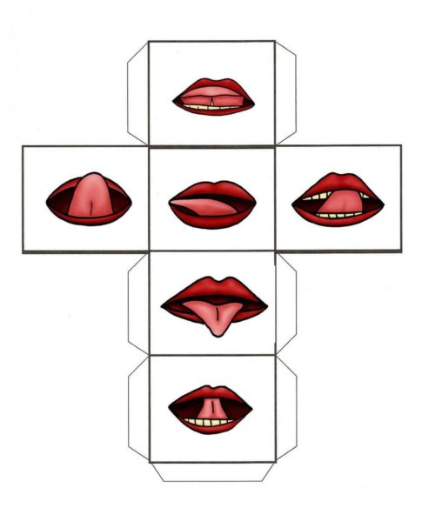Рисунок 1 Рисунок 2

Упражнения для развития кончика языка и уздечки Упражнения для развития языка и губ

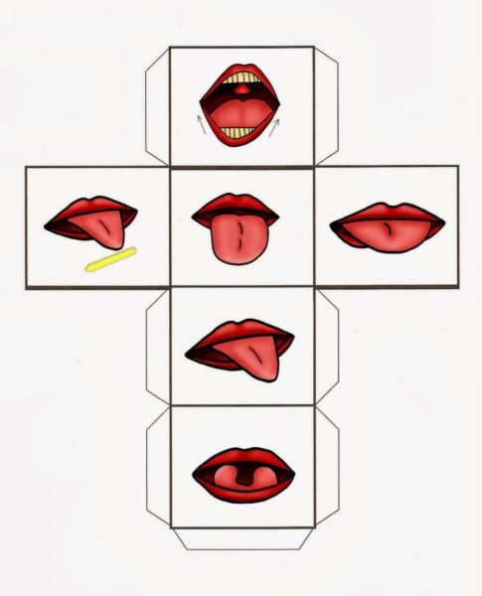

Рисунок 3

Упражнения для развития кончика языка и уздечки

Наглядный материал можно подобрать к каждому упражнению, ориентируясь на его название (например, «Хоботок», «Лопатка», «Заборчик» и т.д.). При этом ребенок должен видеть и артикуляционные позы — образцы выполнения задания.

*[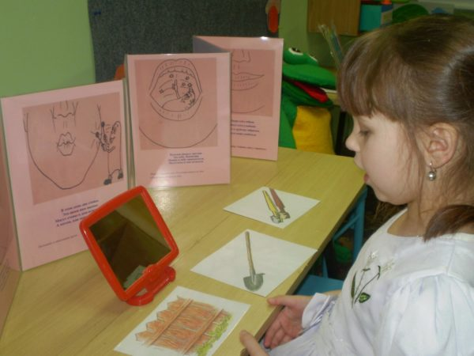](https://melkie.net/wp-content/uploads/2017/08/p.jpg)*

**Самый эффективный и современный дидактический материал — логопедические игрушки для артикуляционной гимнастики.** Если эта игрушка логопедическая, это не значит, что её не может использовать воспитатель. Зверюшке можно дать имя и приглашать её на занятия. Дети с удовольствием будут слушаться полюбившегося персонажа. Такая игрушка станет любопытным гостем на занятии, другом и помощником каждого ребенка. Она же будет выполнять и образовательную, и воспитательную функцию.

*[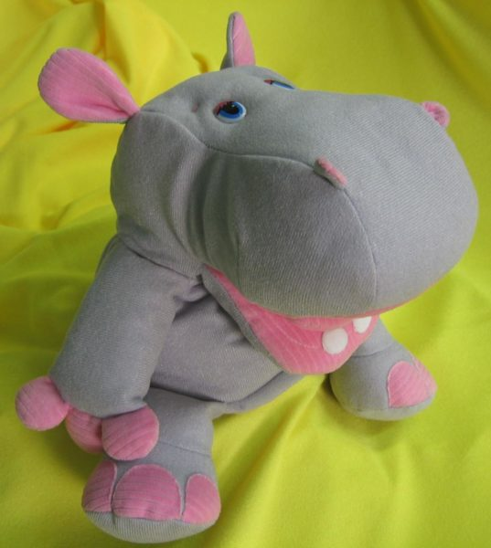](https://melkie.net/wp-content/uploads/2017/08/igrushka-dlya-gimnastiki-begemotik.jpg)Игрушка для гимнастики может шевелить язычком, если просунуть в него пальцы*

Какую игрушку приобрести — не важно. Можно даже сделать её своими руками. Если в её создании примут участие дети, заниматься с ней они будут еще охотнее.

*[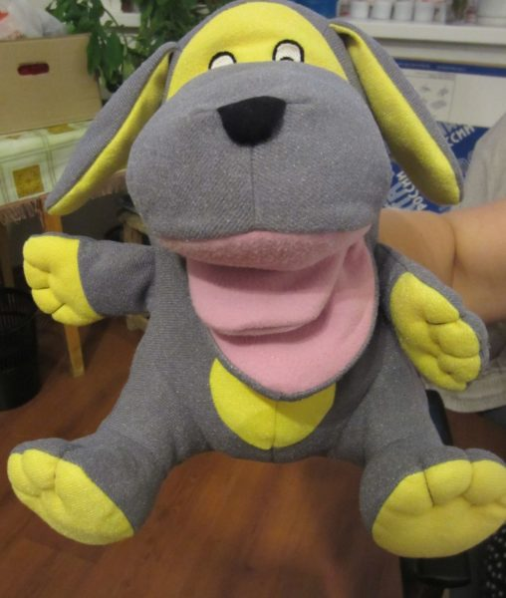](https://melkie.net/wp-content/uploads/2017/08/igrushka-dlya-gimnastiki-sobachka.jpg)Шевеля язычком, игрушка показывает детям, что нужно делать*

Начинайте проводить артикуляционную гимнастику с детьми с самого раннего возраста, используйте интересные и разнообразные способы привлечения их к работе: картинки, игрушки, кубики. Не заставляйте дошкольников, если у них что-то не получается, — помогайте им. Перечисленные упражнения кажутся взрослым простыми и веселыми потому, что мы с лёгкостью можем выполнить любое упражнение, но для детей это большой труд. Не забывайте проводить гимнастику каждый день, тогда количество перерастёт в качество, и ребёнок научится выполнять всё быстро и уверенно. А качественно выполняемая артикуляционная гимнастика — это залог чистой и правильной речи.